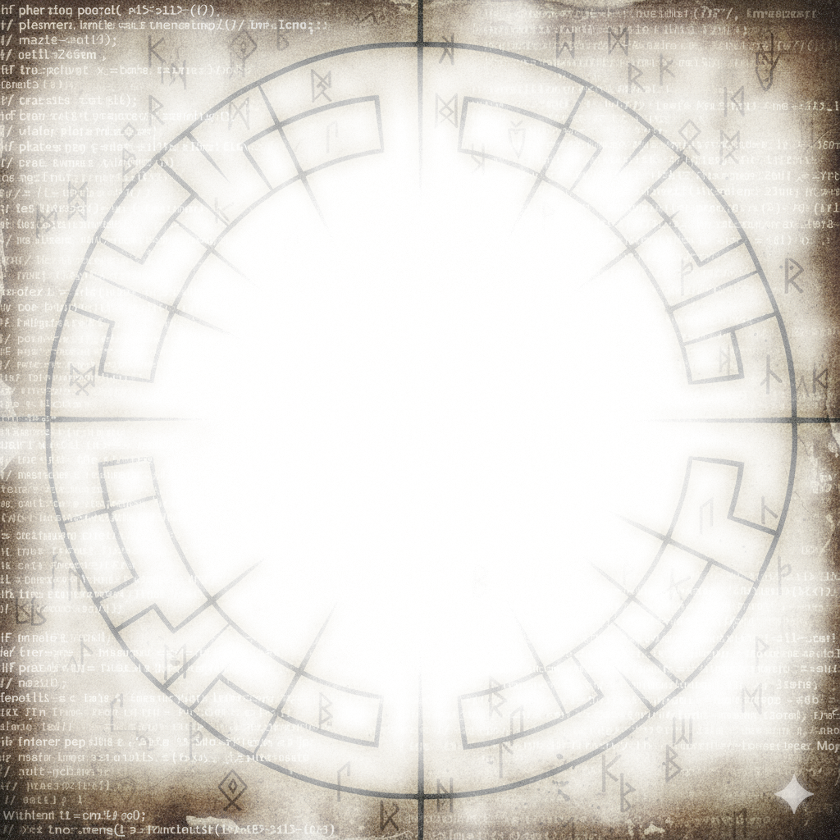CÉSAR MANRIQUE

2ºDAW

ESTRUCTURAS DE CONTROL EN PYTHON

LABERINTO DE TEXTO

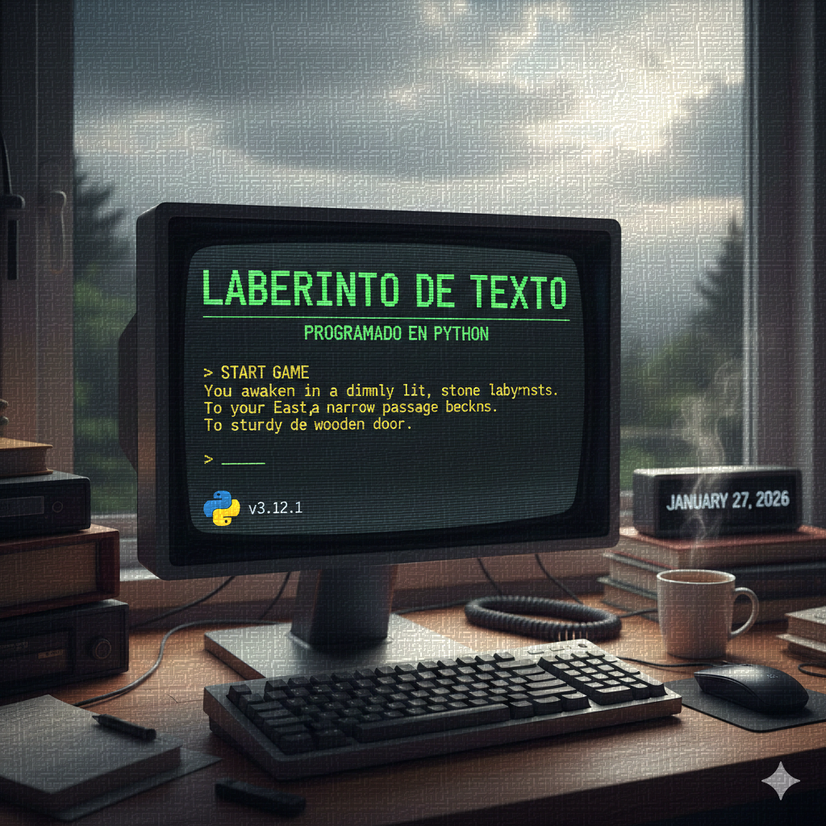

Eudaldo Álvaro Cal Saúl

Rodrigo Sanmartín Alaejos

Pablo Díaz Hernánde

**Índice**

INTRODUCCIÓN 1

OBJETIVOS 2

ARQUITECTURA DEL PROYECTO 2

ESTRUCTURA DEL PROGRAMA 3

MAIN.PY 4

JUEGO.PY 5

MOVIMIENTO.PY 10

ACCIONES.PY 14

MUNDO.PY 17

ESTADO.PY 20

MAPA DEL LABERINTO DE TEXTO 22

COMANDOS DISPONIBLES 23

DECISIONES DE DISEÑO Y JUSTIFICACIÓN 24

USO DE FUNCIONES BUILT-IN Y DEFINIDAS POR EL USUARIO 27

DOCUMENTACIÓN DEL CÓDIGO CON SPHINX 29

Contenido Documentado 30

Ejemplo de Docstring Utilizado 31

Ventajas para el Desarrollo y Mantenimiento 32

CONCLUSIÓN 33

BIBLIOGRAFÍA 34

# 

# INTRODUCCIÓN

Este proyecto consiste en el desarrollo de un juego de aventura textual en Python, titulado Laberinto de Texto. El objetivo del juego es que el jugador explore un laberinto formado por distintas habitaciones, recoja objetos clave y consiga encontrar la salida.

El proyecto se basa en el **Reto 1: Diseño de Laberinto Simplificado**, que consiste en diseñar un laberinto con entre 8 y 10 habitaciones interconectadas, cada una con su propia descripción y con salidas en las cuatro direcciones básicas (N, S, E, O). Además, se implementa un sistema de inventario básico para gestionar entre 3 y 5 objetos clave y un mapa simple que muestra las habitaciones que el jugador ya ha visitado.

El juego se ejecuta por consola y se controla mediante la introducción de comandos de texto, permitiendo al jugador moverse por el laberinto, inspeccionar objetos y gestionar su inventario. A lo largo de la partida, el jugador debe interpretar la información que va encontrando para avanzar correctamente.

Además de los requisitos del **Reto 1**, se han añadido objetos con los que el jugador puede interactuar, como un pergamino que proporciona pistas sobre el laberinto y una llave necesaria para abrir la puerta final, lo que aporta un pequeño componente de exploración y lógica al juego.

El proyecto se ha desarrollado utilizando estructuras básicas de Python, como variables, condicionales, funciones, listas y diccionarios, prestando especial atención a la claridad del código y a una organización modular. Cada archivo del programa tiene una responsabilidad concreta, lo que facilita la comprensión y el mantenimiento del código.

Con este trabajo se pretende aplicar los conocimientos adquiridos en la asignatura, reforzando conceptos como la programación estructurada, el control de errores y la separación de responsabilidades en un programa de tamaño medio.

# OBJETIVOS

Desarrollar un **juego de aventura textual en Python** que permita al jugador explorar un laberinto, interactuar con objetos y encontrar la salida, aplicando los conocimientos básicos de programación vistos en clase.

Objetivos específicos:

Diseñar un laberinto formado por varias habitaciones interconectadas, cada una con su propia descripción y salidas en las direcciones básicas.

Implementar un sistema de movimiento que permita al jugador desplazarse entre las distintas salas mediante comandos de texto.

Crear un sistema de inventario sencillo para recoger y soltar objetos durante la partida.

Incorporar objetos interactivos que aporten información o sean necesarios para completar el juego, como el pergamino y la llave.

Desarrollar un sistema de inspección de objetos para mostrar descripciones y pistas al jugador.

Implementar un mapa simple que muestre las habitaciones visitadas por el jugador.

Aplicar el manejo de errores para controlar entradas incorrectas y mejorar la experiencia de juego.

Organizar el código de forma modular, separando las distintas responsabilidades en varios archivos para facilitar su comprensión y mantenimiento.

## ARQUITECTURA DEL PROYECTO

Nuestro ha sido diseñado siguiendo el principio de modularización y separación de responsabilidades. Esta arquitectura permite que cada módulo tenga una función específica y bien definida, facilitando el mantenimiento, la depuración y la escalabilidad del código.

El sistema se compone de seis módulos principales que interactúan entre sí de manera coordinada:

main.py - Punto de entrada de la aplicación

juego.py - Bucle principal y parser de comandos

estado.py - Gestión del estado global del juego

mundo.py - Base de datos del laberinto

movimiento.py - Lógica de navegación y exploración

acciones.py - Gestión de objetos e inventario

# ESTRUCTURA DEL PROGRAMA

## MAIN.PY

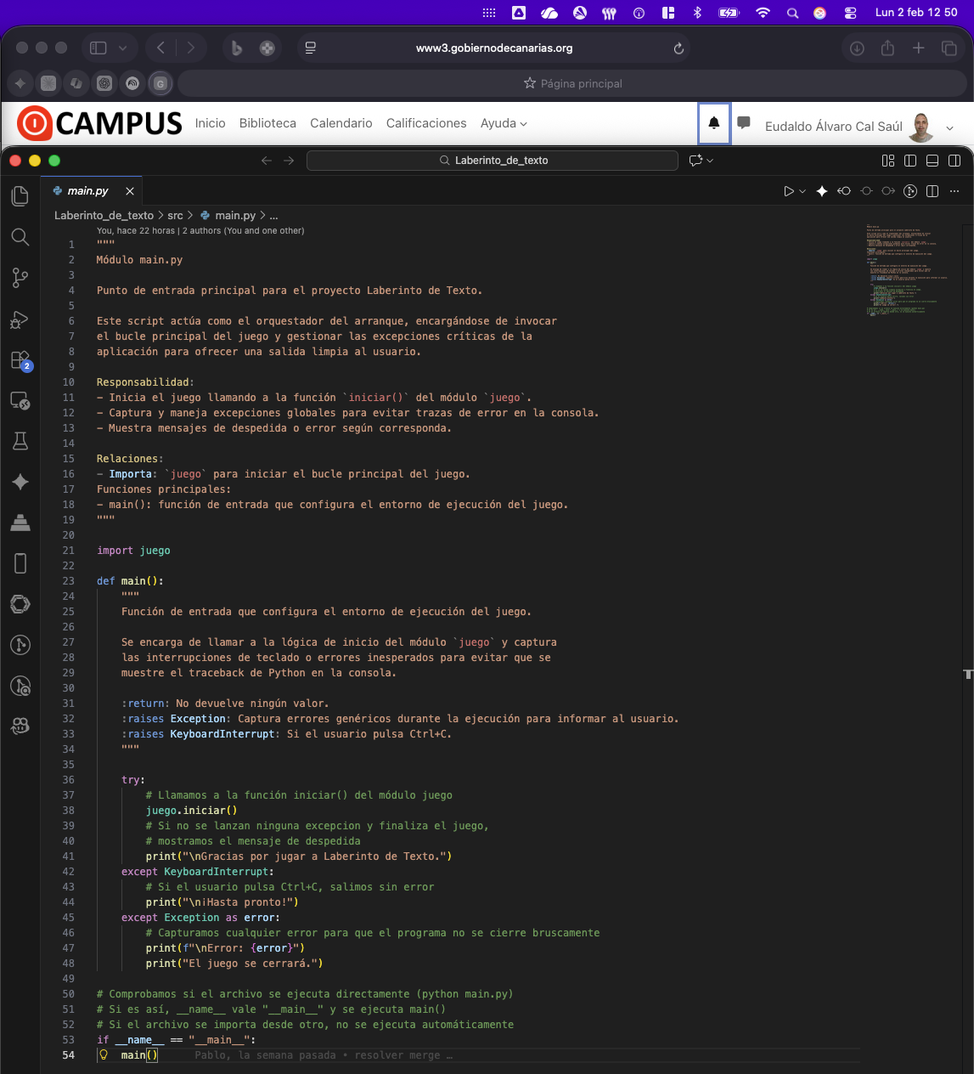

Es el punto de entrada del programa. Su única función es iniciar el juego llamando a juego.iniciar() y capturar posibles errores generales para que el programa no se cierre de forma brusca.

Se llama a la función iniciar(), que arranca el bucle principal del juego. Además, utiliza una estructura try / except para capturar posibles errores y permitir que el programa se cierre de forma controlada, incluyendo la interrupción por teclado mediante Control + C, evitando que el juego finalice de manera brusca.

### Características principales:

* Manejo de excepciones global: Captura KeyboardInterrupt (Ctrl+C) y excepciones genéricas para evitar trazas de error desagradables al usuario.
* Separación de responsabilidades: No contiene lógica de juego, solo gestiona el arranque y la terminación.
* Punto de entrada controlado: Utiliza la convención if __name__ == '__main__' para permitir que el módulo sea importado sin ejecutarse automáticamente.
* Función clave: main() - Envuelve la llamada a juego.iniciar() en un bloque try-except robusto.

## JUEGO.PY

Este archivo contiene el bucle principal del juego y el intérprete de comandos. Se encarga de mostrar los mensajes de bienvenida, las respuestas y los mensajes de errores. Además, lee lo que escribe el jugador, interpreta el comando y lo delega al módulo correspondiente. Por último, comprueba la condición de victoria cuando el jugador llega a la salida con la llave.

### Características principales:

* Parser de comandos inteligente: La función interpretar() divide la entrada del usuario y delega a los módulos apropiados.
* Validación de entrada: Detecta comandos vacíos, argumentos faltantes y comandos desconocidos.
* Sistema de ayuda integrado: Constante AYUDA con todos los comandos disponibles.
* Condición de victoria automática: Detecta cuando el jugador alcanza la sala 'salida' con la 'llave' y finaliza el juego.
* Manejo de excepciones específico: Captura NotImplementedError, ValueError y Exception con mensajes informativos.
* Funciones clave:
* interpretar(linea): Analiza el comando y devuelve la respuesta apropiada.
* iniciar(): Contiene el bucle principal del juego, mostrando la sala inicial y procesando comandos hasta que se cumpla la condición de victoria o el usuario salga.

A continuación, se explicamos las dos funciones más importantes del archivo juego.py, ya que concentran la lógica principal del funcionamiento del juego.

La función interpretar():

Recibe la línea de texto introducida por el usuario, la divide en comandos y argumentos, y decide qué acción ejecutar en función del comando escrito. Para ello, delega las acciones en otros módulos del programa, como ***movimiento.py*** para el desplazamiento entre salas y ***acciones.py*** para la gestión del inventario y la inspección de objetos. Además, controla los comandos no válidos y devuelve mensajes adecuados al jugador.

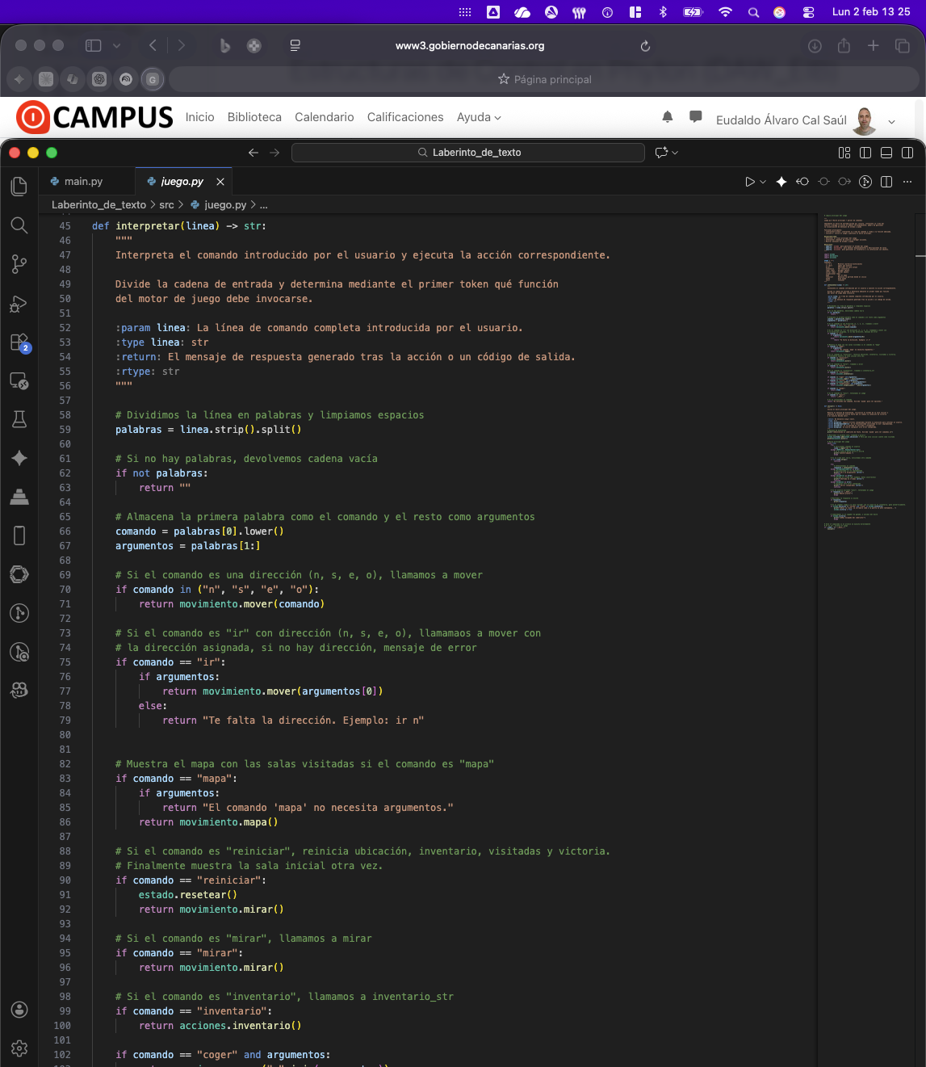

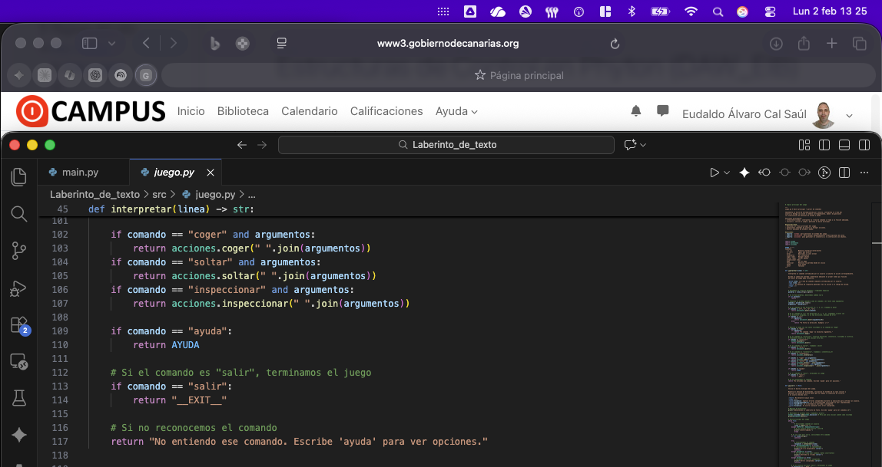

La función **iniciar()**:

Es la encargada de arrancar el juego. Muestra el mensaje de bienvenida, enseña la información de la sala inicial y mantiene el bucle principal de la partida. Dentro de este bucle se leen los comandos del jugador, se controlan posibles errores mediante estructuras try y except y se comprueba la condición de victoria cuando el jugador llega a la sala de salida con la llave en el inventario.

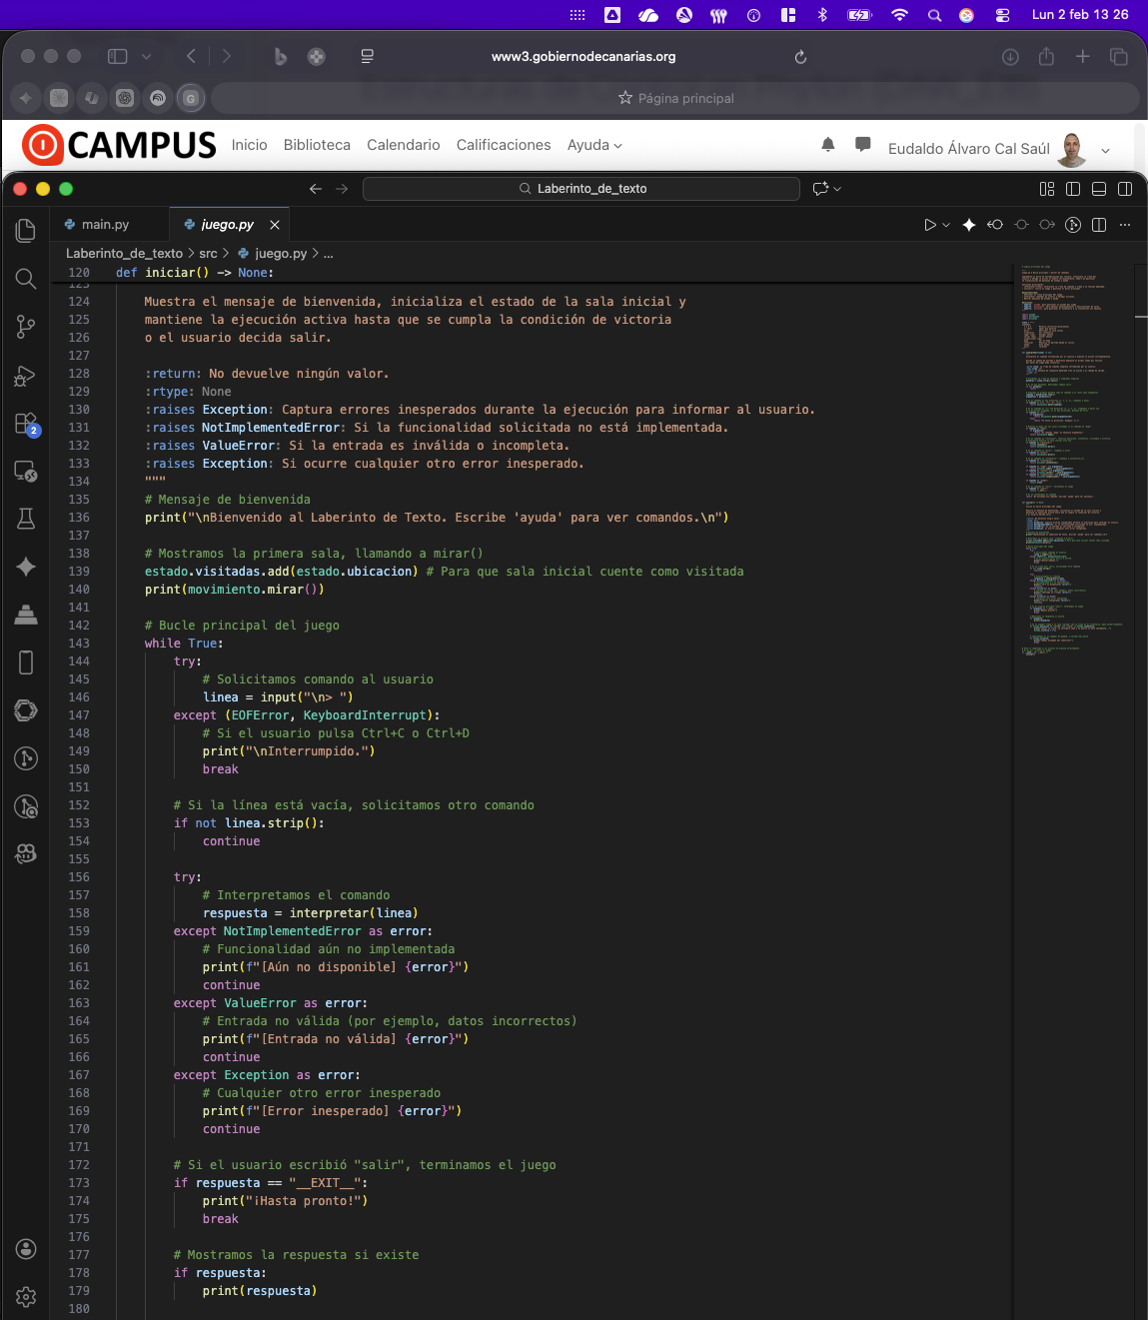

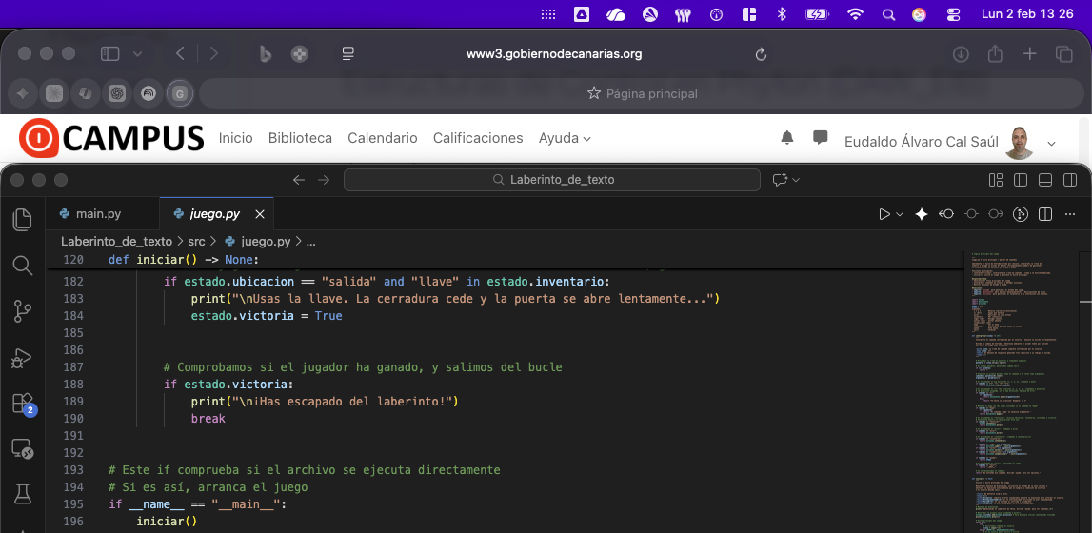

## MOVIMIENTO.PY

Este archivo se encarga del movimiento del jugador y de mostrar información relacionada con la sala actual. Para ello utiliza **estado.py** para conocer y actualizar ubicación del jugador, y **mundo.py** para consultar descripciones, salidas y objetos disponibles en cada sala.

Centraliza el estado de la sesión de juego mediante variables globales, actuando como la 'memoria' del sistema.

**Variables globales:**

* **ubicacion:** String que identifica la sala actual (inicialmente 'entrada').
* **inventario:** Lista de objetos que el jugador ha recogido (inicialmente vacía).
* **visitadas:** Conjunto (set) de salas que el jugador ha explorado.
* **victoria:** Booleano que indica si el jugador ha completado el juego.

**Función clave:**

* **resetear ():** Reinicia todas las variables a sus valores iniciales, permitiendo al jugador comenzar una nueva partida sin reiniciar el programa. Utiliza la palabra clave 'global' para modificar las variables del módulo.

A continuación, se explicamos las funciones más importantes del archivo **movimiento.py**, ya que gestionan la navegación y la información que ve el jugador durante la partida.

La función **mirar()**:

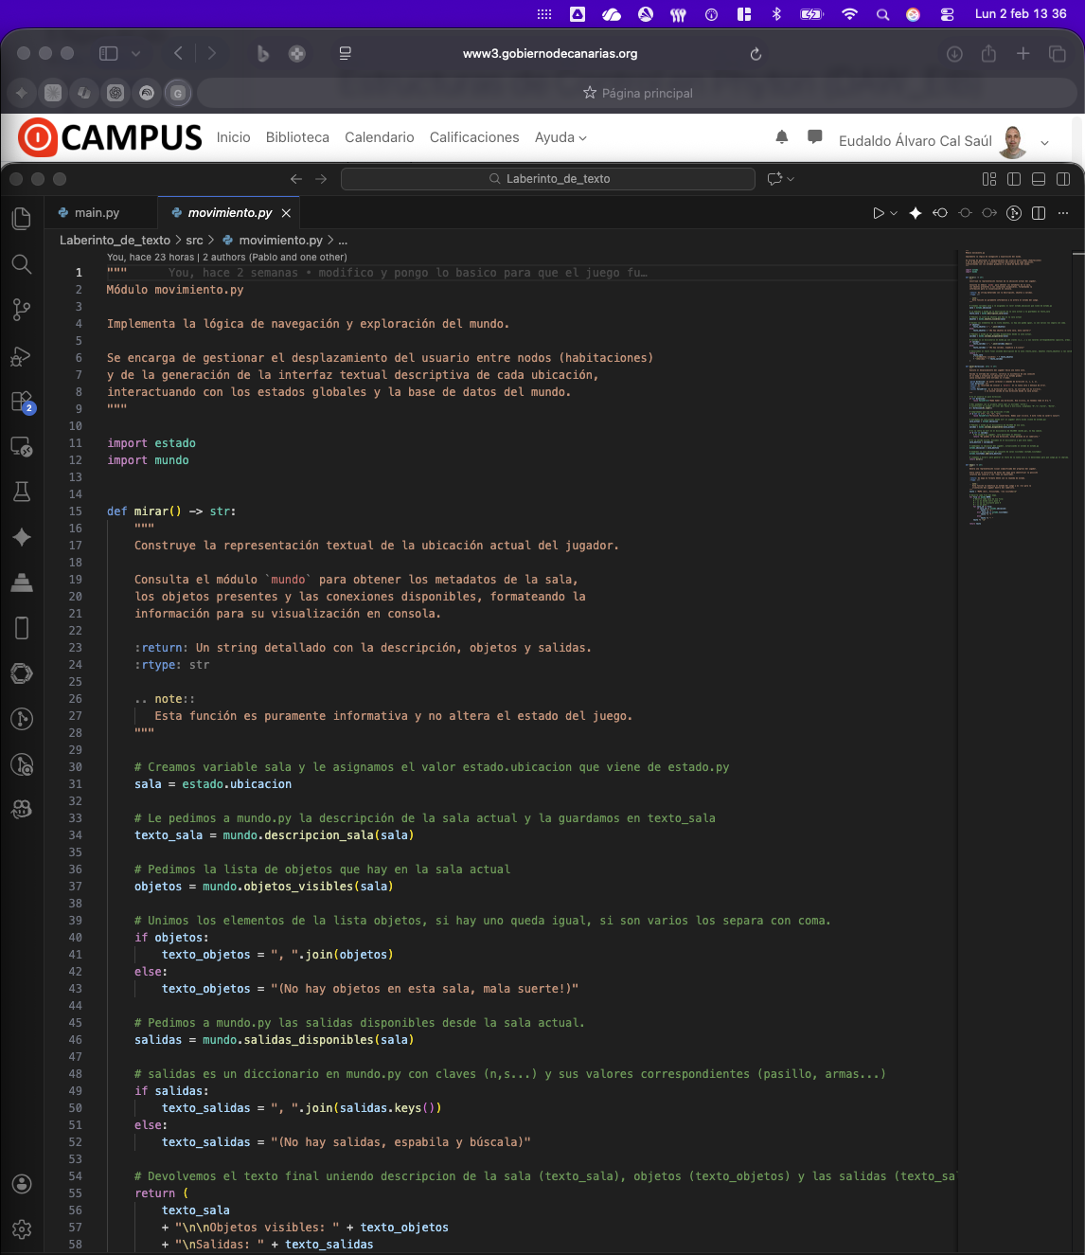

Construye y devuelve un texto con la información de la sala actual. Muestra el nombre y la descripción de la habitación, los objetos visibles en el suelo y las direcciones disponibles para moverse. Esta función no cambia el estado del juego, solo genera un mensaje informativo para que el jugador sepa dónde está y qué puede hacer.

La función **mover**(direccion):

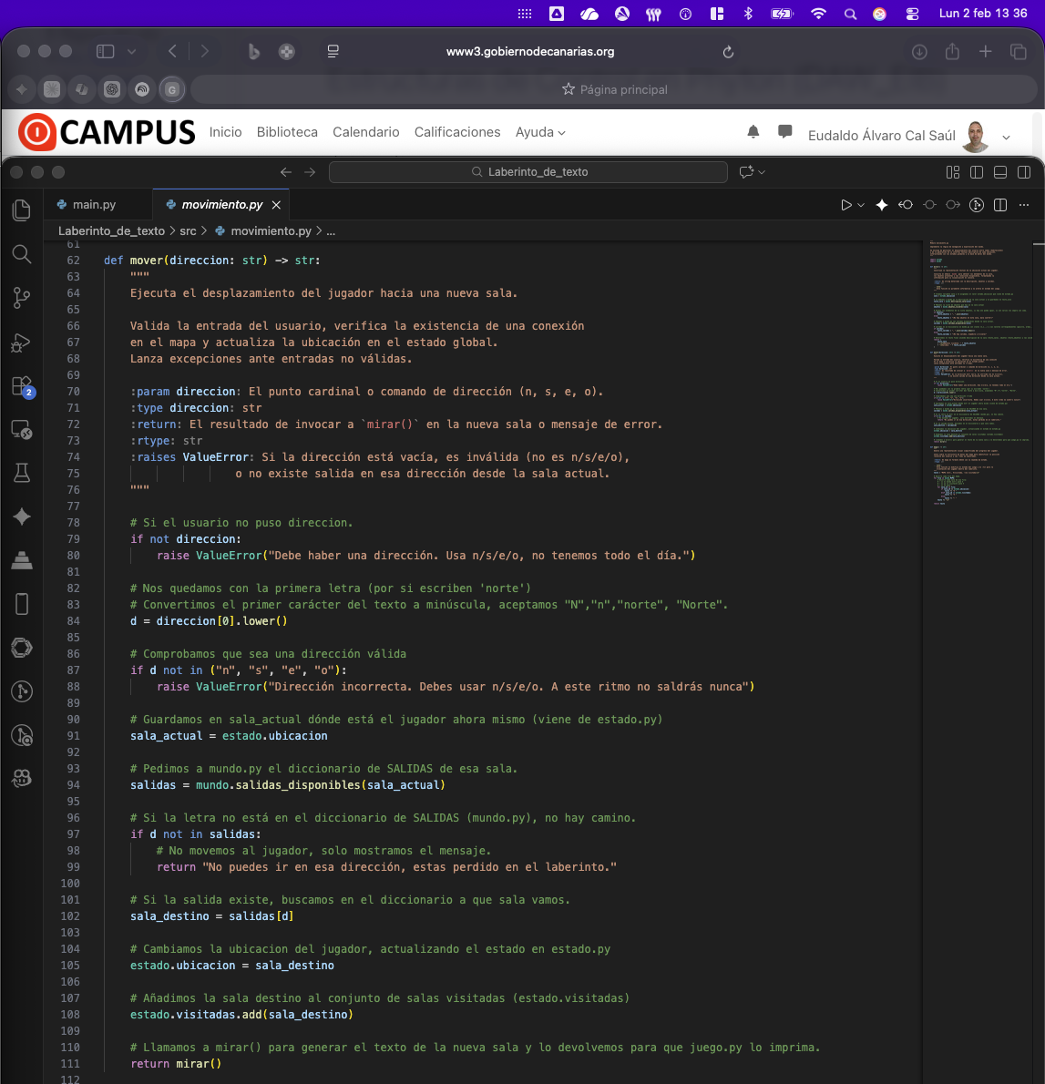

Gestiona el desplazamiento del jugador entre salas. Primero valida la dirección introducida (aceptando n, s, e, o y también palabras como “norte” usando solo la primera letra). Si la dirección no es válida lanza un ValueError. Si no existe salida en esa dirección, devuelve un mensaje indicando que no se puede avanzar. Si la salida existe, actualiza estado.ubicacion, añade la sala al conjunto estado.visitadas y devuelve el resultado de mirar() para mostrar la nueva habitación.

La función **mapa()**:

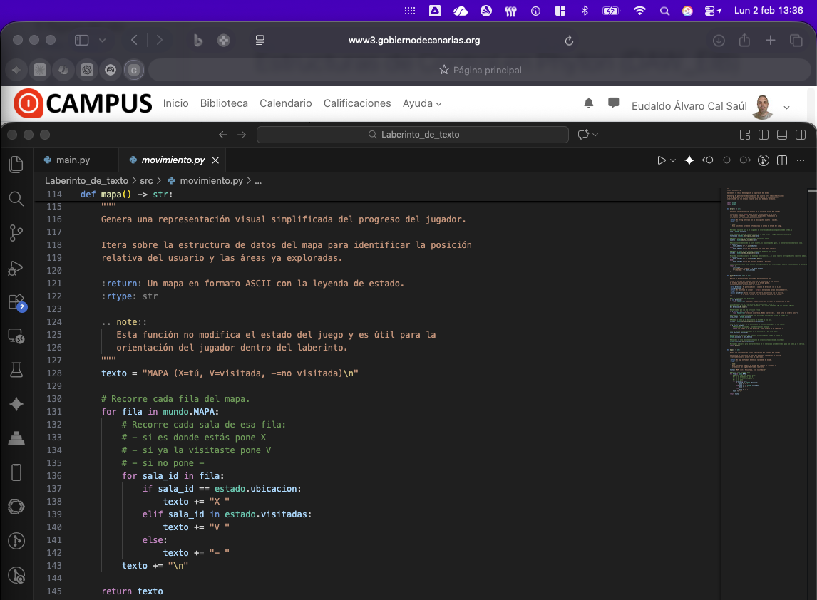

Devuelve una representación simple del mapa del laberinto, indicando con X la posición actual del jugador, con V las salas ya visitadas y con - las salas todavía no visitadas. De esta forma el jugador puede orientarse y ver su progreso dentro del laberinto.

## ACCIONES.PY

Este archivo se encarga de las acciones del jugador sobre los objetos del juego. Gestiona el inventario y permite interactuar con los objetos que se encuentran en las distintas salas. Para ello, utiliza estado.py para modificar el inventario y la ubicación del jugador, y mundo.py para comprobar qué objetos hay disponibles en cada sala.

**Propósito:** Implementa la lógica de interacción entre el jugador y los objetos del mundo, gestionando el inventario y las inspecciones detalladas.

**Constante OBJ_DESCS:** Diccionario que almacena las descripciones detalladas de cada objeto del juego.

**Funciones principales:**

* **coger(obj):** Verifica que el objeto esté en la sala actual, lo elimina de mundo.OBJETOS_EN_SALA y lo añade a estado.inventario. Retorna mensaje de confirmación o error.
* **soltar(obj):** Operación inversa a coger(). Valida que el objeto esté en el inventario antes de transferirlo a la sala actual.
* **inventario():** Genera representación textual del inventario, manejando el caso vacío con un mensaje apropiado.
* **inspeccionar(obj):** Devuelve descripción detallada si el objeto es accesible (en inventario o visible en sala). Incluye lógica especial para el 'pergamino', que solo puede leerse si está en posesión del jugador.

A continuación, se explicamos las funciones más importantes del archivo **acciones.py**, ya que controlan la interacción del jugador con los objetos.

La función **coger()**:

Permite recoger un objeto que se encuentra en la sala actual. La función comprueba si el objeto está visible en la habitación y, si es así, lo elimina de la sala y lo añade al inventario del jugador. Si el objeto no está presente, se devuelve un mensaje indicando que no se puede coger.

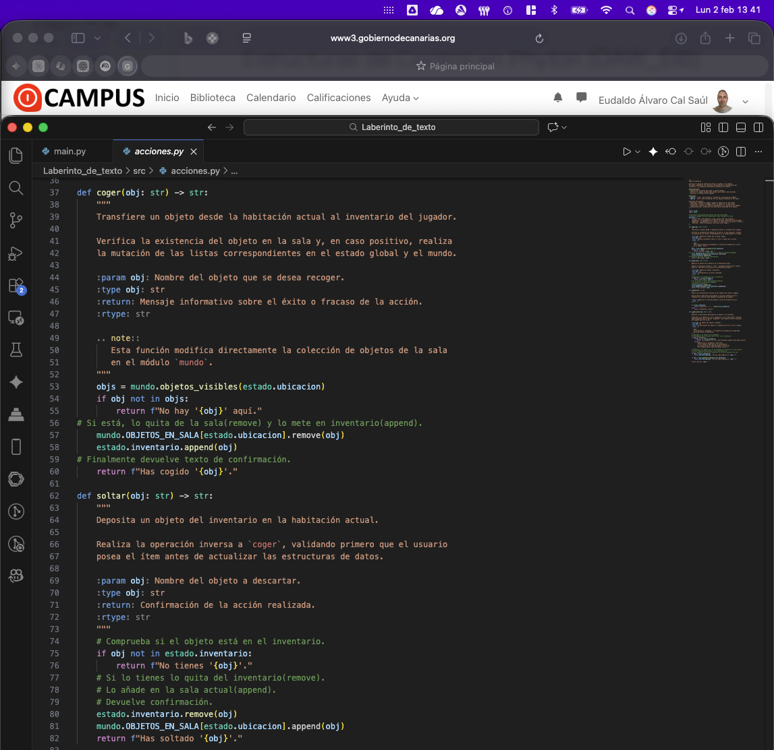

La función **soltar()**:

Permite dejar un objeto del inventario en la sala actual. Primero se comprueba si el jugador tiene el objeto en su inventario. Si no lo tiene, se muestra un mensaje de error. Si lo tiene, el objeto se elimina del inventario y se añade a la lista de objetos de la sala.

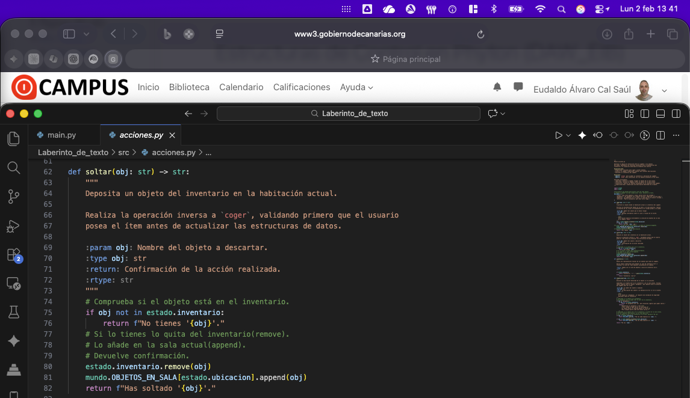

La función **inventario()**:

Devuelve un texto con los objetos que lleva el jugador en ese momento. Si el inventario está vacío, se muestra un mensaje indicándolo. Esta función permite al jugador conocer en todo momento los objetos que ha recogido.

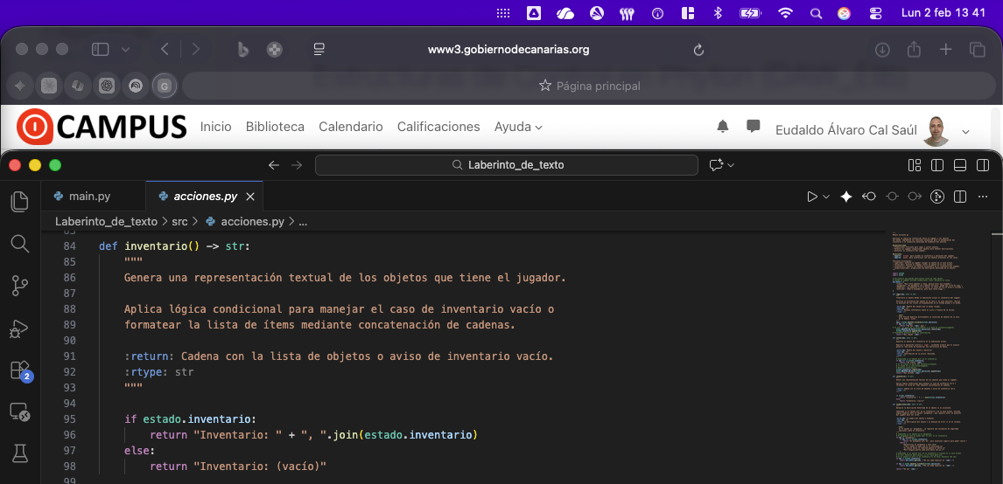

La función **inspeccionar**():

Muestra información sobre un objeto del juego. Si el objeto está en el inventario o es visible en la sala, se devuelve su descripción. En el caso del pergamino, solo puede leerse cuando está en el inventario y proporciona una pista para ayudar al jugador a encontrar la salida.

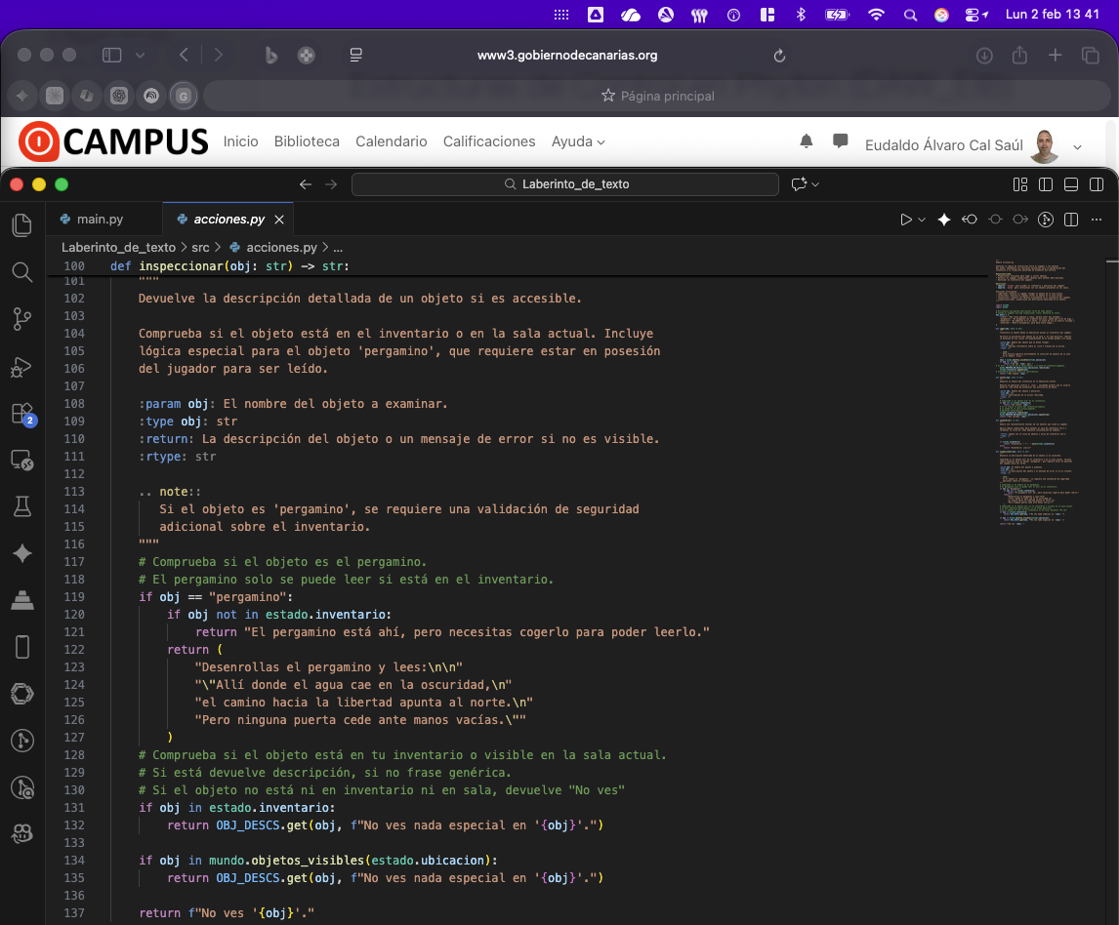

## MUNDO.PY

Este archivo contiene los datos del laberinto y no incluye lógica del juego. Su función es almacenar la información necesaria para que otros módulos puedan consultarla, como las habitaciones, las salidas y los objetos disponibles en cada sala.

En este módulo se definen las distintas salas del laberinto, cada una con su nombre y descripción, así como las conexiones entre ellas mediante salidas en las direcciones norte, sur, este y oeste. También se indican los objetos que hay inicialmente en cada habitación y un mapa simple que representa la distribución del laberinto.

Actúa como una base de datos del juego, separando los datos de la lógica y facilitando la organización del programa.

Además, el archivo incluye varias funciones de consulta que permiten obtener información sin modificar los datos originales.

**Estructuras de datos:**

* **HABITACIONES:** Diccionario que mapea IDs de sala a sus metadatos (nombre y descripción).
* **SALIDAS:** Diccionario anidado que define las conexiones entre salas (n/s/e/o).
* **OBJETOS_EN_SALA:** Diccionario que lista los objetos iniciales en cada sala.
* **MAPA:** Matriz 3x3 que representa visualmente la disposición de las salas.

**Funciones de consulta (no mutan el estado):**

* **descripcion_sala(sala_id):** Genera texto formateado con título y descripción de una sala.
* **objetos_visibles(sala_id):** Retorna una copia de la lista de objetos presentes.
* **salidas_disponibles(sala_id):** Devuelve una copia del diccionario de conexiones disponibles.

La función **descripcion_sala**():

Devuelve el nombre y la descripción de una sala.

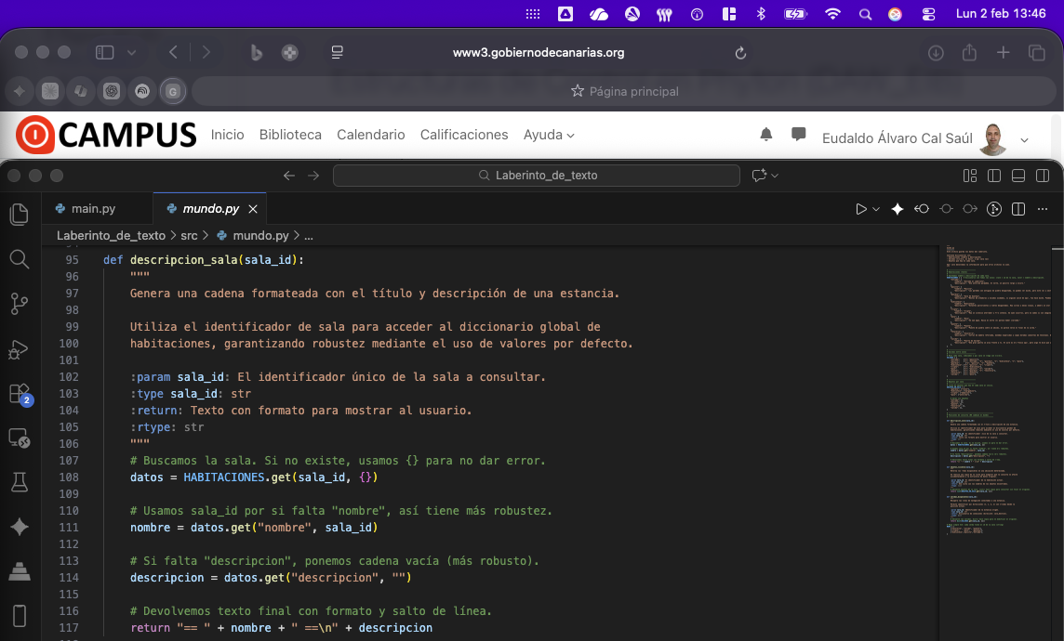

La función **objetos_visibles**():

Devuelve los objetos que hay en una habitación.

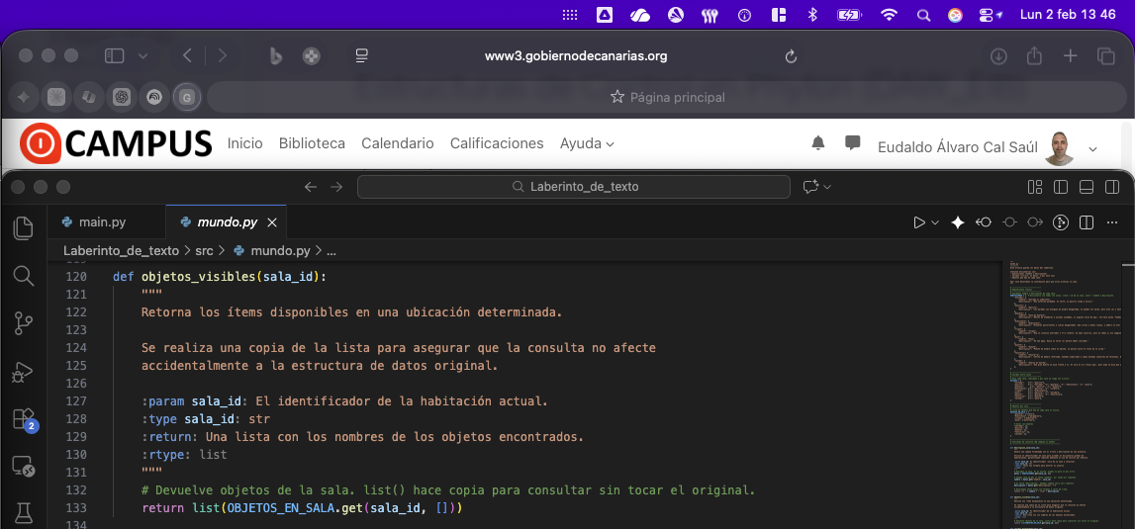

La función **salidas_disponibles**():

Devuelve las salidas posibles desde una sala.



## 

## ESTADO.PY

Este archivo se encarga de guardar el estado del juego, es decir, la información que cambia durante la partida. En él se almacenan datos como la ubicación actual del jugador, el inventario, las salas que ya han sido visitadas y si el jugador ha conseguido ganar la partida. Estos datos son utilizados y modificados por otros módulos a lo largo del juego.

Centraliza el estado de la sesión de juego mediante variables globales, actuando como la 'memoria' del sistema.

**Variables globales:**

* **ubicacion:** String que identifica la sala actual (inicialmente 'entrada').
* **inventario:** Lista de objetos que el jugador ha recogido (inicialmente vacía).
* **visitadas:** Conjunto (set) de salas que el jugador ha explorado.
* **victoria:** Booleano que indica si el jugador ha completado el juego.

**Función clave:**

* **resetear():** Reinicia todas las variables a sus valores iniciales, permitiendo al jugador comenzar una nueva partida sin reiniciar el programa. Utiliza la palabra clave 'global' para modificar las variables del módulo.

La función **resetear()**:

Permite volver el juego a su estado inicial. Esta función se utiliza cuando el jugador decide reiniciar la partida, restableciendo la ubicación inicial, vaciando el inventario y borrando las salas visitadas.

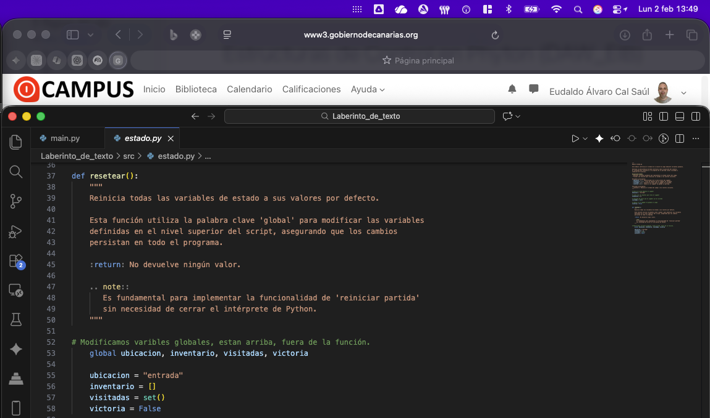

# MAPA DEL LABERINTO DE TEXTO

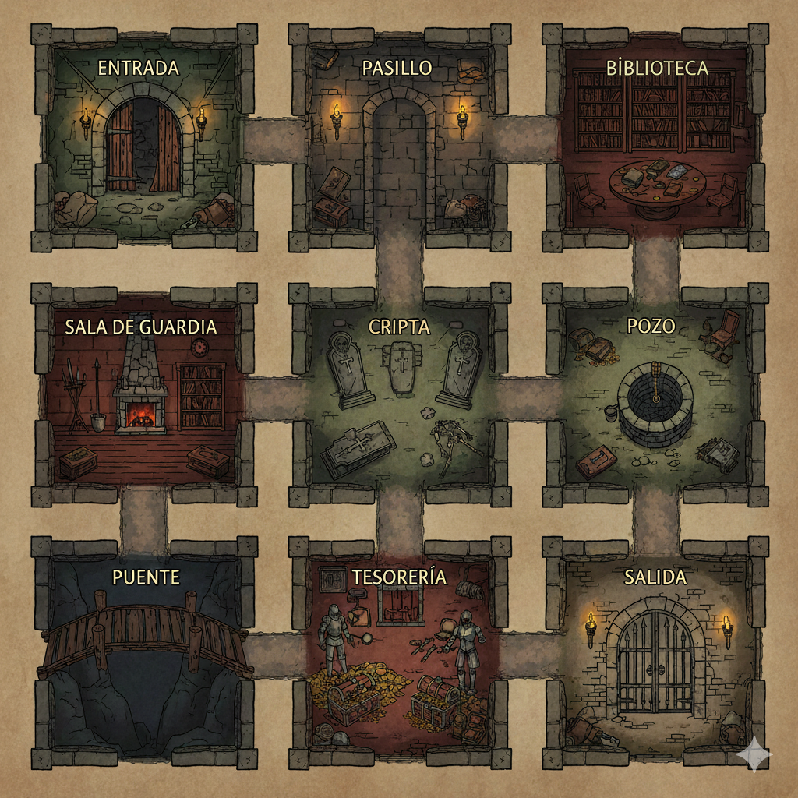

# COMANDOS DISPONIBLES

El juego se controla mediante comandos de texto que el jugador introduce por consola. A continuación se muestran los comandos disponibles y su función:

**n / s / e / o**: Permiten moverse al norte, sur, este u oeste, siempre que exista una salida en esa dirección.

**ir <dirección>**: Permite moverse indicando la dirección (por ejemplo, ir n).

**mirar**: Muestra la descripción de la sala actual, los objetos visibles y las salidas disponibles.

**coger <objeto>**: Recoge un objeto que se encuentra en la sala actual y lo añade al inventario.

**soltar <objeto>**: Deja un objeto del inventario en la sala actual.

**inventario**: Muestra los objetos que lleva el jugador en ese momento.

**inspeccionar <objeto>**: Muestra información sobre un objeto. En el caso del pergamino, permite leer una pista.

**mapa**: Muestra un mapa simple del laberinto con las salas visitadas.

**reiniciar**: Reinicia la partida y devuelve al jugador a la sala inicial.

**ayuda**: Muestra la lista de comandos disponibles.

**salir**: Finaliza el juego.

## DECISIONES DE DISEÑO Y JUSTIFICACIÓN

### Modularización y Separación de Responsabilidades

**Decisión:** Dividir el código en seis módulos independientes con responsabilidades claramente definidas.

**Justificación:**

* **Mantenibilidad:** Cada módulo puede ser modificado sin afectar a los demás. Por ejemplo, cambiar el mapa (mundo.py) no requiere tocar la lógica de movimiento.
* **Reusabilidad:** Las funciones de consulta en mundo.py y acciones.py pueden ser utilizadas por cualquier otro módulo sin duplicar código.
* **Testabilidad:** Cada módulo puede ser probado de forma aislada.
* **Escalabilidad:** Facilita la adición de nuevas funcionalidades (por ejemplo, un módulo de combate o puzzles).

### Uso de Variables Globales (estado.py)

**Decisión:** Centralizar el estado mutable del juego en un módulo dedicado con variables globales.

**Justificación:**

* **Simplicidad:** Evita pasar múltiples parámetros entre funciones. Todos los módulos pueden acceder al estado actual importando 'estado'.
* **Coherencia:** Un único punto de verdad para el estado del juego, reduciendo inconsistencias.
* **Función resetear():** Permite reiniciar el juego sin necesidad de reiniciar el intérprete de Python, mejorando la experiencia del usuario.

### Funciones de Consulta con Copias Defensivas

**Decisión:** Las funciones de mundo.py (objetos_visibles, salidas_disponibles) devuelven copias de las estructuras de datos, no referencias directas.

**Justificación:**

* **Prevención de bugs:** Evita que modificaciones accidentales en el código de consulta afecten a la base de datos del mundo.
* **Encapsulación:** Los datos del mundo son de solo lectura para los módulos que los consultan.
* **Claridad:** Distingue claramente entre consultas (que no mutan) y mutaciones (que ocurren solo en acciones.py al modificar OBJETOS_EN_SALA).

### Estrategia de Manejo de Excepciones

**Decisión:** Implementar tres niveles de manejo de excepciones:

* **Nivel 1 (main.py):** Captura excepciones globales (KeyboardInterrupt, Exception) para evitar trazas de error al usuario.
* **Nivel 2 (juego.py):** Captura excepciones específicas del bucle principal (NotImplementedError, ValueError, Exception) con mensajes informativos.
* **Nivel 3 (movimiento.py):** Lanza ValueError con mensajes descriptivos para entradas inválidas, delegando el manejo al nivel superior.

**Justificación:**

* **Experiencia de usuario:** Mensajes de error amigables en lugar de trazas de Python técnicas.
* **Robustez:** El juego nunca se cierra inesperadamente, siempre hay una salida controlada.
* **Depuración:** Mensajes específicos ayudan a identificar el tipo de error (entrada inválida vs funcionalidad no implementada vs error inesperado).
* **Separación de responsabilidades:** movimiento.py valida y lanza excepciones, juego.py las captura y formatea.

### Validación Exhaustiva de Entrada del Usuario

**Decisión:** Implementar múltiples capas de validación en interpretar() y mover():

* Comandos vacíos son ignorados silenciosamente
* Comandos sin argumentos requeridos lanzan ValueError
* Direcciones son normalizadas (acepta 'n', 'N', 'norte', 'Norte')
* Comandos desconocidos generan sugerencia de usar 'ayuda'

**Justificación:**

* **Usabilidad:** El juego acepta variaciones naturales del lenguaje ('norte' vs 'n').
* **Prevención de errores:** Validación temprana evita que lleguen datos incorrectos a las funciones de lógica del juego.
* **Mensajes informativos:** Cada tipo de error de entrada genera un mensaje específico que ayuda al usuario a corregir su comando.

### Lógica Especial para el Pergamino

**Decisión:** El objeto 'pergamino' solo puede ser inspeccionado si está en el inventario del jugador.

**Justificación:**

* **Mecánica de juego:** Añade profundidad al gameplay, requiriendo que el jugador interactúe con el objeto.
* **Pista narrativa:** El contenido del pergamino proporciona una pista crucial para completar el juego.
* **Diferenciación:** Demuestra que los objetos pueden tener comportamientos únicos, no solo descripciones diferentes.

### Condición de Victoria Automática

**Decisión:** El juego detecta automáticamente la victoria cuando el jugador alcanza la sala 'salida' con la 'llave' en el inventario.

**Justificación:**

* **Fluidez:** El jugador no necesita escribir un comando adicional como 'usar llave'.
* **Claridad:** La condición de victoria es transparente y fácil de entender.
* **Satisfacción:** El mensaje de victoria aparece inmediatamente tras cumplir las condiciones, proporcionando feedback instantáneo.

### Sistema de Mapa ASCII

**Decisión:** Implementar una matriz 3x3 en mundo.py y una función mapa() que genera representación ASCII del progreso.

**Justificación:**

* **Orientación:** Ayuda al jugador a visualizar la estructura del laberinto sin necesidad de dibujar un mapa manual.
* **Progreso visible:** Marca las salas visitadas, proporcionando sensación de avance.
* **Simplicidad:** Usa solo caracteres ASCII, compatible con cualquier terminal.

## USO DE FUNCIONES BUILT-IN Y DEFINIDAS POR EL USUARIO

### Funciones Built-in de Python Utilizadas

El proyecto hace uso extensivo de funciones integradas de Python:

|  |  |  |
| --- | --- | --- |
| **Función** | **Uso en el Proyecto** | **Módulo** |
| **input()** | Captura comandos del usuario | juego.py |
| **print()** | Muestra mensajes al usuario | juego.py, main.py |
| **str.strip()** | Limpia espacios en comandos | juego.py |
| **str.split()** | Separa comando y argumentos | juego.py |
| **str.lower()** | Normaliza comandos a minúsculas | juego.py, movimiento.py |
| **str.join()** | Formatea listas para mostrar | movimiento.py, acciones.py |
| **dict.get()** | Consulta segura de diccionarios | mundo.py, acciones.py |
| **list()** | Crea copias defensivas | mundo.py |
| **dict()** | Crea copias de diccionarios | mundo.py |
| **set.add()** | Añade salas visitadas | movimiento.py, juego.py |
| **list.append()** | Añade objetos al inventario | acciones.py |
| **list.remove()** | Elimina objetos de listas | acciones.py |

### Funciones Definidas por el Usuario

El proyecto define **13 funciones principales** distribuidas estratégicamente entre los módulos:

|  |  |  |
| --- | --- | --- |
| **Función** | **Propósito** | **Módulo** |
| **main()** | Punto de entrada principal | main.py |
| **iniciar()** | Bucle principal del juego | juego.py |
| **interpretar(linea)** | Parser de comandos | juego.py |
| **resetear()** | Reinicia el estado del juego | estado.py |
| **mirar()** | Describe la sala actual | movimiento.py |
| **mover(direccion)** | Desplaza al jugador | movimiento.py |
| **mapa()** | Genera representación ASCII | movimiento.py |
| **coger(obj)** | Recoge un objeto | acciones.py |
| **soltar(obj)** | Deposita un objeto | acciones.py |
| **inventario()** | Muestra objetos del jugador | acciones.py |
| **inspeccionar(obj)** | Examina objetos detalladamente | acciones.py |
| **descripcion_sala()** | Formatea descripción de sala | mundo.py |
| **objetos_visibles()** | Retorna objetos en sala | mundo.py |
| **salidas_disponibles()** | Retorna conexiones de sala | mundo.py |

## DOCUMENTACIÓN DEL CÓDIGO CON SPHINX

Como parte de las buenas prácticas de desarrollo de software y para cumplir con los requisitos de documentación del proyecto, hemos generado **documentación técnica automatizada** utilizando **Sphinx**, una herramienta profesional ampliamente utilizada en proyectos Python.

### Ubicación de la Documentación

La documentación completa del proyecto se encuentra disponible en formato HTML en la siguiente ruta:

**docs/build/html/index.html**

Esta documentación puede visualizarse abriendo el archivo index.html en cualquier navegador web moderno, proporcionando una interfaz interactiva y navegable para explorar toda la estructura del código.

### Características de la Documentación Generada

La documentación con Sphinx ofrece las siguientes ventajas:

**1. Generación Automática desde Docstrings**

* Sphinx extrae automáticamente toda la información de los docstrings en formato reStructuredText (reST) presentes en cada módulo y función.
* Esto garantiza que la documentación está siempre sincronizada con el código fuente.

**2. Estructura Organizada**

* **Página principal** con introducción al proyecto
* **Índice de módulos** con enlaces directos a cada archivo
* **Documentación de funciones** con parámetros, tipos y valores de retorno
* **Referencias cruzadas** entre módulos relacionados

**3. Navegación Intuitiva**

* Menú lateral con jerarquía de módulos
* Barra de búsqueda para localizar funciones específicas
* Enlaces internos entre documentación relacionada

**4. Formato Profesional**

* Sintaxis resaltada para código
* Tablas de parámetros y tipos
* Secciones claramente diferenciadas
* Notas y advertencias destacadas

## Contenido Documentado

La documentación generada incluye información completa sobre:

* **main.py:** Punto de entrada y manejo de excepciones globales
* **juego.py:** Bucle principal, parser de comandos y lógica de victoria
* **estado.py:** Variables globales y función de reinicio
* **mundo.py:** Estructuras de datos del laberinto y funciones de consulta
* **movimiento.py:** Lógica de navegación, exploración y mapa
* **acciones.py:** Gestión de inventario e interacción con objetos

Cada función documentada incluye:

* Descripción detallada del propósito
* Lista de parámetros con tipos y explicaciones
* Valor de retorno con tipo
* Excepciones que puede lanzar
* Notas adicionales sobre comportamiento especial

### Decisión de Diseño: Docstrings en formato reStructuredText

**Decisión:** Utilizar docstrings en formato reStructuredText (reST) en todas las funciones del proyecto.

**Justificación:**

* **Compatibilidad con Sphinx:** reST es el formato nativo de Sphinx, permitiendo generar documentación HTML automáticamente.
* **Estándar profesional:** Es el formato más utilizado en proyectos Python de nivel empresarial.
* **Información estructurada:** Permite especificar tipos de parámetros, valores de retorno y excepciones de forma clara.
* **Legibilidad en código:** Los docstrings son legibles directamente en el código fuente, sin necesidad de herramientas adicionales.
* **Mantenibilidad:** Centraliza la documentación con el código, reduciendo inconsistencias.

## Ejemplo de Docstring Utilizado

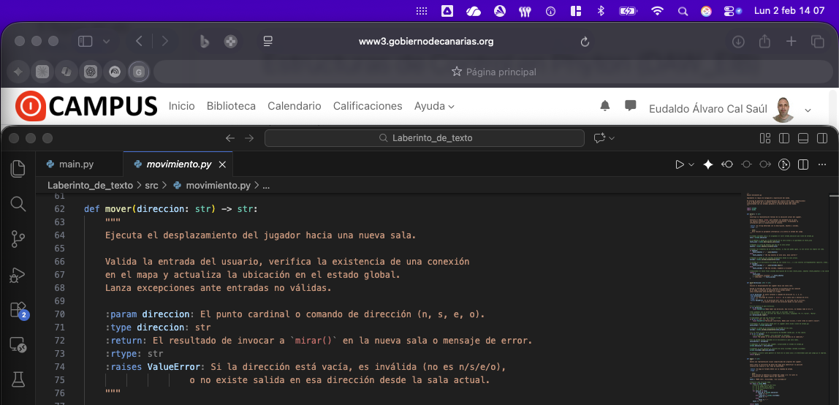

## Ventajas para el Desarrollo y Mantenimiento

**1. Onboarding de nuevos desarrolladores:** Un nuevo miembro del equipo puede comprender rápidamente la estructura del proyecto navegando la documentación HTML.

**2. Referencia rápida:** Durante el desarrollo, cualquier desarrollador puede consultar la documentación sin necesidad de leer todo el código fuente.

**3. Validación de diseño:** El proceso de documentar cada función obliga a reflexionar sobre su propósito, parámetros y comportamiento, mejorando la calidad del código.

**4. Profesionalismo:** Contar con documentación técnica completa demuestra madurez en el proceso de desarrollo de software.

# CONCLUSIÓN

1. Con este proyecto hemos aprendido a organizarnos mejor en grupo utilizando Git y a trabajar con estructuras como listas y diccionarios para representar las salas, salidas y objetos. También hemos mejorado nuestra forma de repartir el trabajo gracias a la división del programa en varios archivos.
2. Una de las partes más difíciles fue crear el mapa del laberinto usando bucles for anidados, ya que requería controlar bien el estado de cada sala. Aunque solo hemos desarrollado el Reto 1, añadimos algunos objetos interactivos para hacer el juego más completo.
3. Además, este proyecto nos ha ayudado a entender cómo se estructura un juego desde cero y a aplicar correctamente elementos como funciones, condicionales if-else, bucles, manejo de errores con try-except, variables, listas, conjuntos y diccionarios, reforzando así nuestros conocimientos de programación en Python

**Logros clave del proyecto:**

* **Modularización efectiva:** Seis módulos con responsabilidades claramente definidas.
* **Uso extensivo de funciones built-in:** 12 funciones integradas aplicadas estratégicamente.
* **Funciones propias bien diseñadas:** 13 funciones que implementan toda la lógica del juego.
* **Manejo robusto de excepciones:** Tres niveles de captura con mensajes informativos.
* **Código mantenible:** Documentación exhaustiva con docstrings en formato reStructuredText.
* **Experiencia de usuario cuidada:** Validación de entrada, mensajes claros y sistema de ayuda integrado.

Este diseño modular y las decisiones de arquitectura tomadas permiten que el proyecto sea fácilmente extensible. Nuevas funcionalidades como un sistema de combate, puzzles complejos, o múltiples niveles podrían añadirse sin necesidad de reestructurar el código existente.

# BIBLIOGRAFÍA

### ****Documentación oficial y recursos técnicos****

* Python Software Foundation. Python Documentation (Version 3.10–3.12). Disponible en: https://docs.python.org/3/
* Python Software Foundation. Built-in Functions. Disponible en: https://docs.python.org/3/library/functions.html
* Python Software Foundation. The Python Tutorial. Disponible en: https://docs.python.org/3/tutorial/
* Sphinx Documentation Team. Sphinx Documentation. Disponible en: https://www.sphinx-doc.org/

### ****Fuentes utilizadas en la memoria del proyecto****

* Apuntes de clase. Estructuras de control en Python. Ciclo superior de Desarrollo de Aplicaciones Web.

# 